1. 知识点汇总

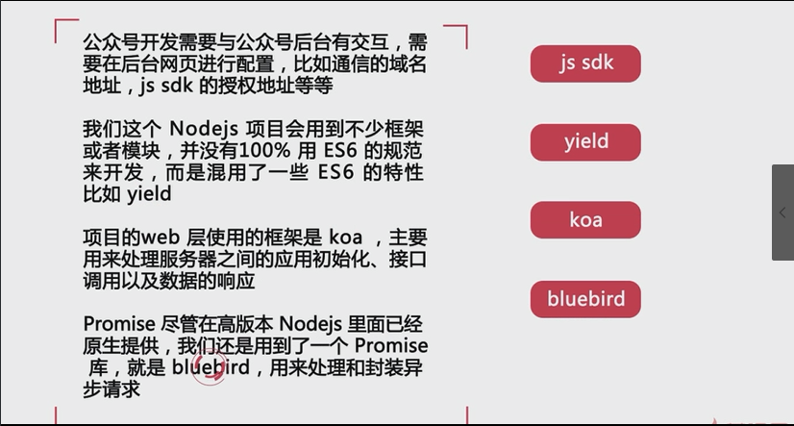

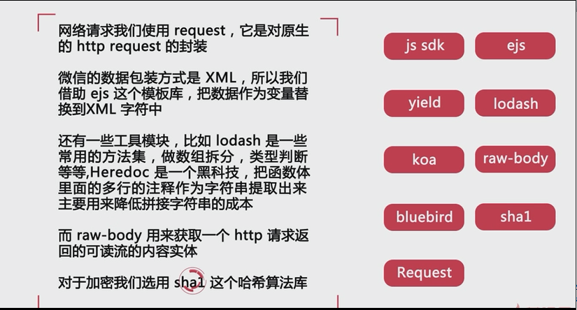

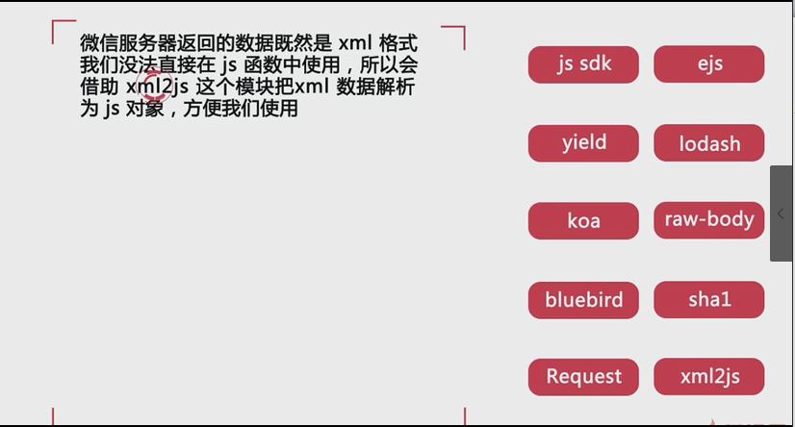

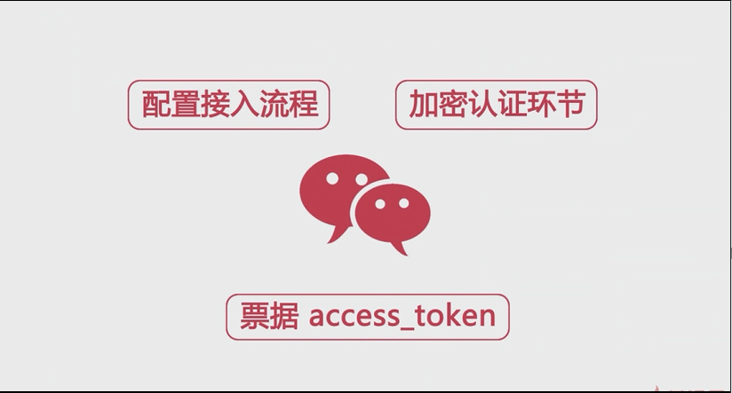

1. 前置知识

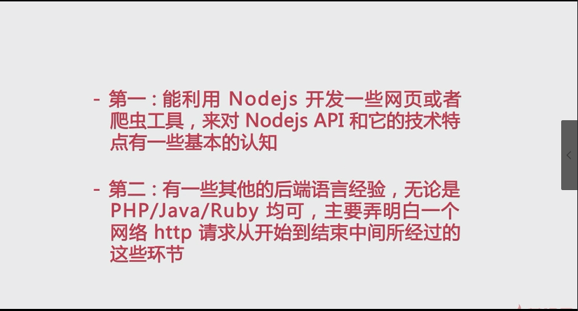

1. 微信号分类和功能

<https://www.imooc.com/learn/368>

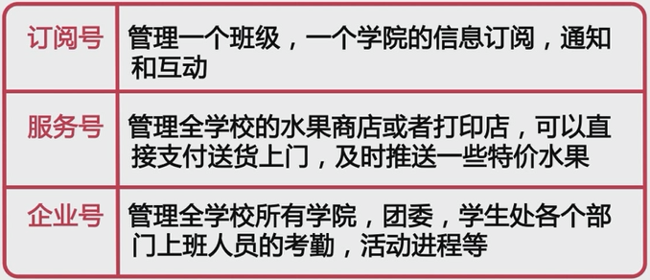

1. 环境配置

Ngrok是一个反向代理，通过在公共端点和本地运行的 Web 服务器之间建立一个安全的通道，实现内网主机的服务可以暴露给外网。ngrok 可捕获和分析所有通道上的流量，便于后期分析和重放，所以ngrok可以很方便地协助服务端程序测试。

把内网端口暴露到公网的工具，

Localtunnel（Node.js 版） 使用教程，是一个可以让内网服务器暴露到公网上的开源项目。<https://segmentfault.com/a/1190000004323057?_ea=569295>

1. 框架选择koa

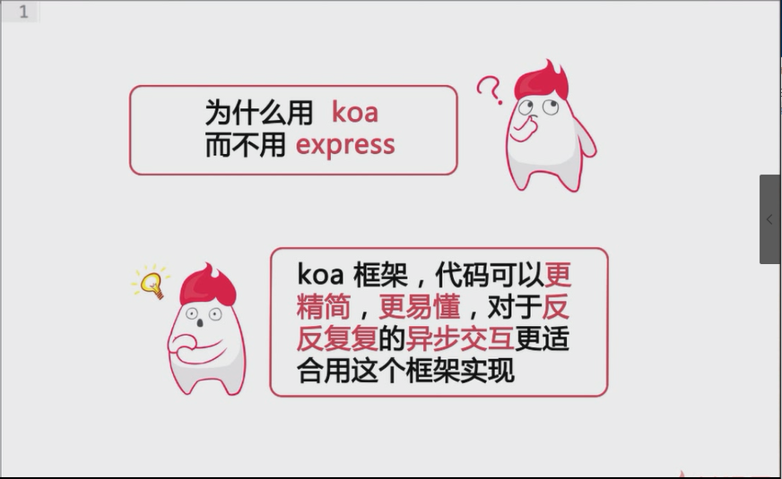

1. 和谐(harmony)模式的NodeJS， <https://www.web-tinker.com/article/20360.html> ;
2. JS基础篇--sort()方法的用法，参数以及排序原理，<https://segmentfault.com/a/1190000000410506> ;

原型链prototype

Promise

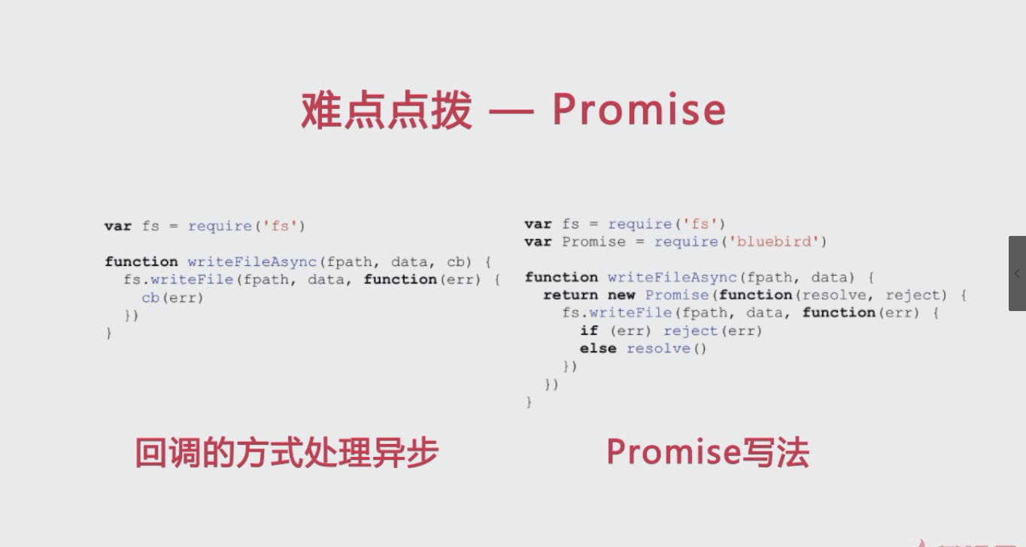

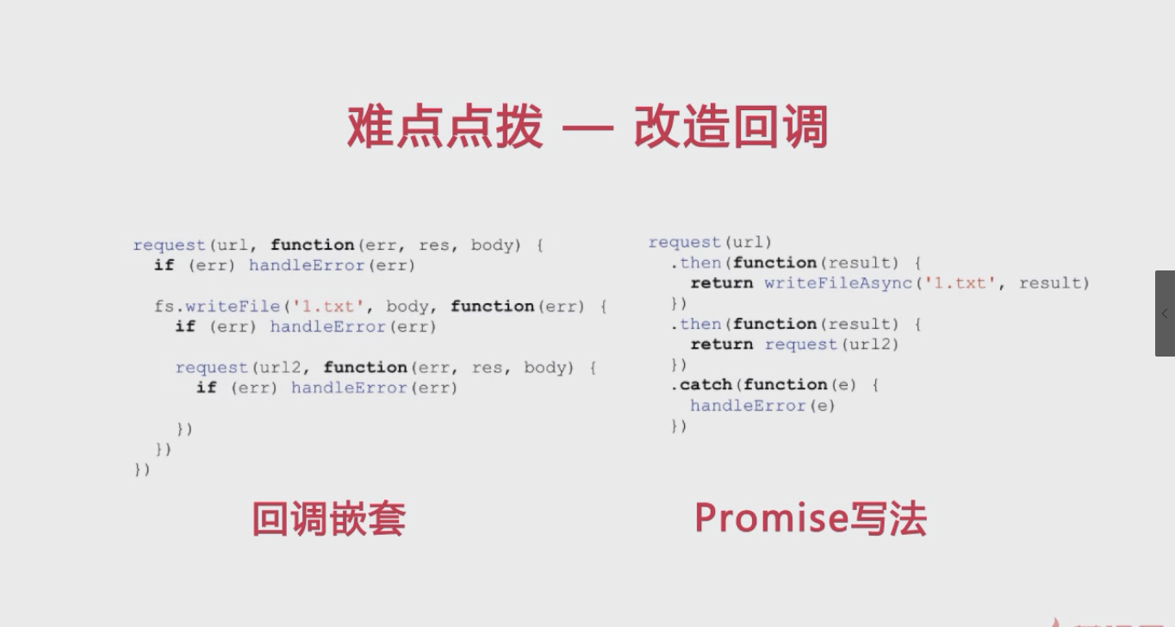

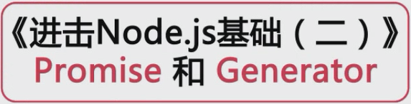

遍历对象keys，Object.keys()和for…in的区别

yield

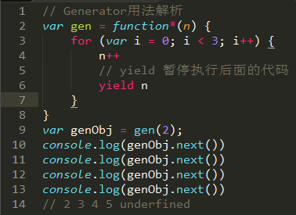

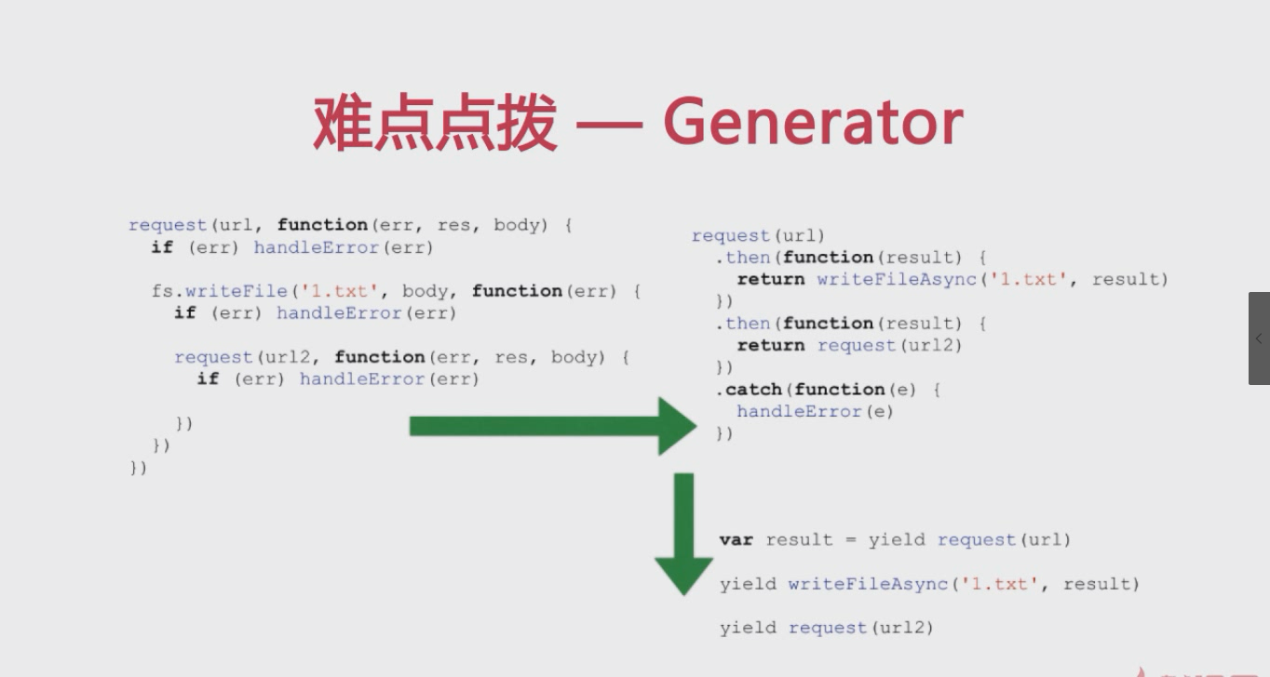

1. 微信关键字备注：

access_token：票据

appID：

token：

appSecret：

1. ;

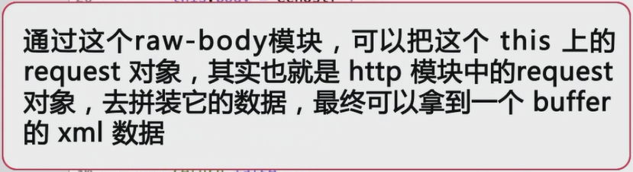

1. 微信交互过程

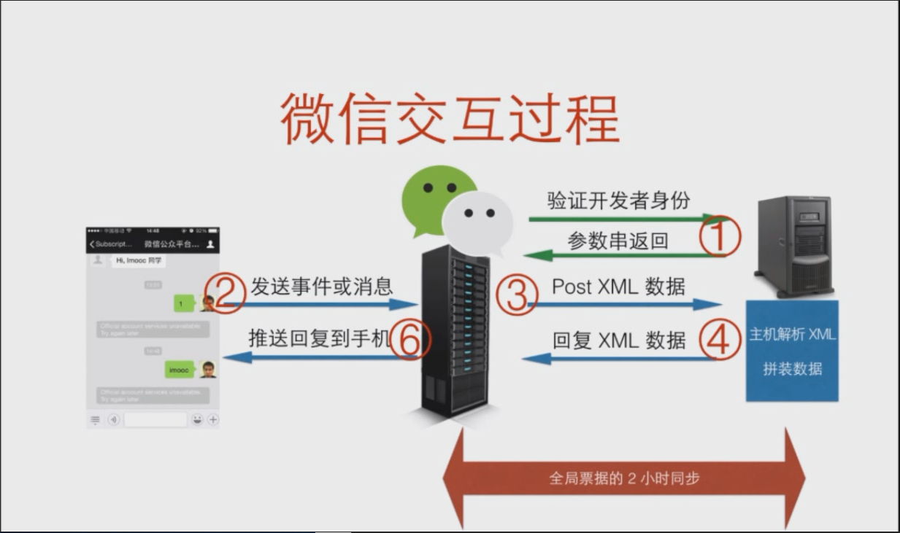

1. 重点难点讲解，3-5 第三天 Koa 和 Express 中间件.mp4
2. 。
3. 。